Unity ML-Agents 기반 보스 AI 행동 학습 분석
3단계 커리큐럼 강화학습을 통한 보스 포지셔닝 전략 습득
테네브리스 (Tenebris) — 2인 협동 보스전 3D 액션 로그라이트

1. 연구 배경 및 목적
2인 협동 보스전 3D 탑다운 액션 게임 “테네브리스”에서 Unity ML-Agents PPO를 활용하여 보스 AI의 자율적 포지셔닝을 학습시킨다. 보스는 5개 이산 행동(대기/전진/좌회전/우회전/후퇴)으로 전략적 위치를 학습하고, 스킬은 AutoCast가 담당한다. 4종 아키타입(Melee/Ranged/CC/Hybrid) 조합 9종에 대한 적응적 행동 패턴 습득이 핵심 목표이다.

2. 학습 방법론
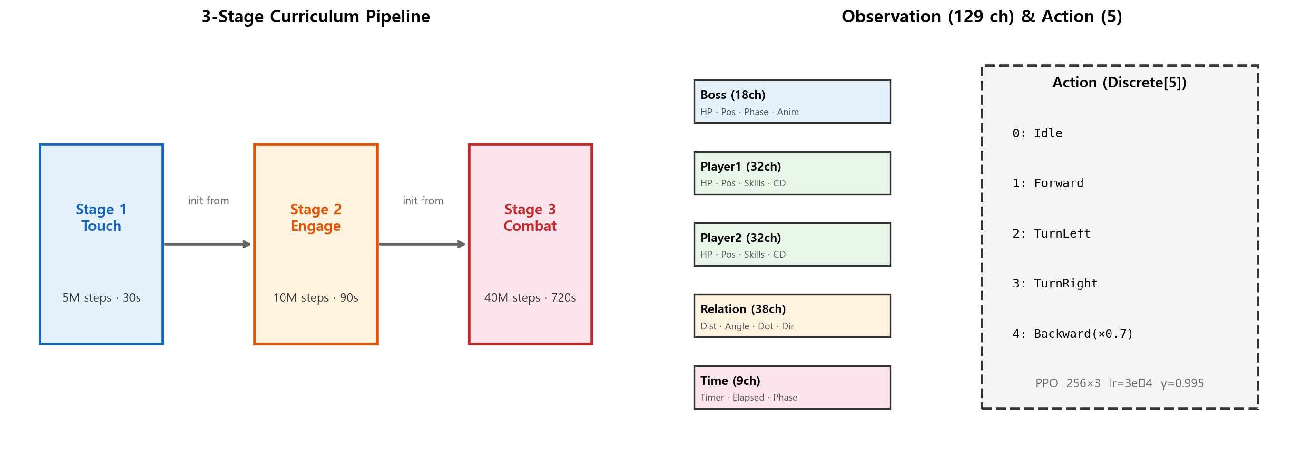
(좌) 3단계 커리큐럼: Touch(접근 5M) → Engage(교전거리 10M) → Combat(실전 40M). initialize-from 체인으로 점진 학습.
(우) 관측 129ch(보스/플레이어/관계/시간) + 이산 행동 5개. PPO 256×3 네트워크, γ=0.995, β=0.005.

2.1 아키타입 및 커리큐럼 상세
아키타입 특성
아키타입 | 특성 | 교전 거리 | 행동 패턴
Melee | 근거리 물리 | 5∼10m | 적극적 접근
Ranged | 원거리 투사체 | 12∼20m | 거리 유지
CC | 군중 제어 | 8∼15m | 스킬 중심
Hybrid | 근/원 혼합 | 6∼14m | 상황 전환

커리큐럼 단계별 설정
Stage | Max Steps | Timeout | 보상 초점 | Init From
Touch | 5M | 30s | 접근 보상 +0.4 | —
Engage | 10M | 90s | 거리 유지 +0.03/step | Touch
Combat | 40M | 720s | 실전 종합 | Engage
CC×CC 제외 9종 매치업(각 ~1,000 ep)을 3그룹으로 분석한다.

3. 실험 결과

3.1 Group A — Melee 기준 (4종)
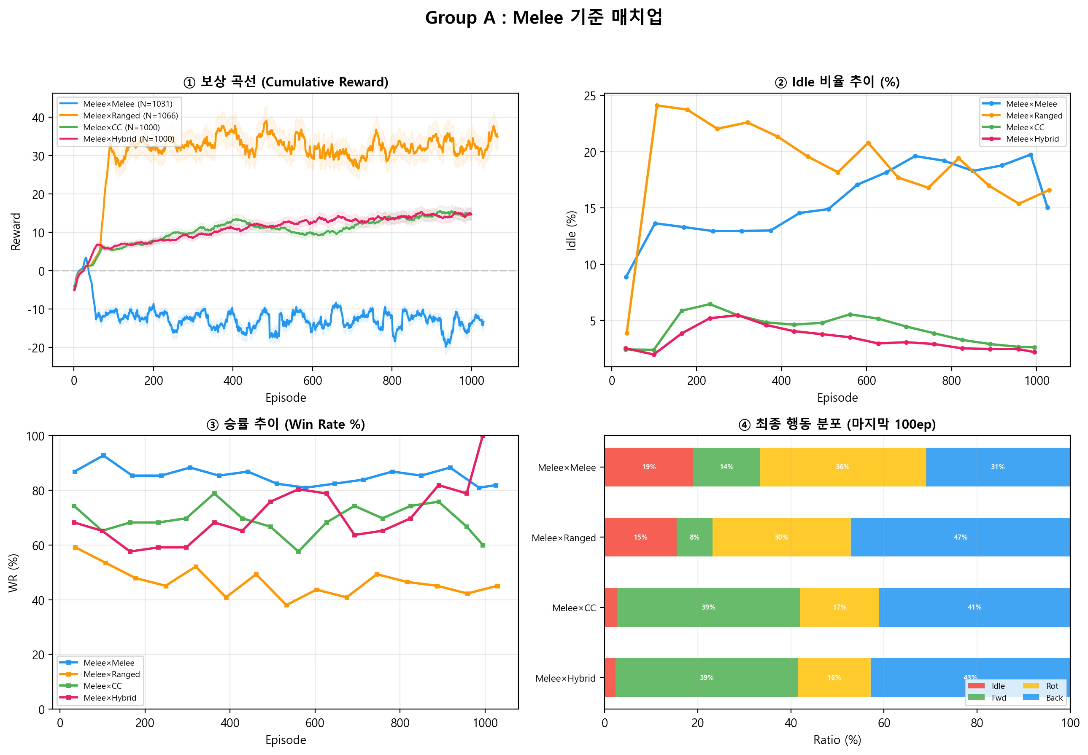
표 1. Group A 수렴 수치 (최종 100ep 평균)
매치업 | N | Idle | Fwd | Back | Rot | WR | Phase | Dur(s) | Dmg
Melee×Melee | 1031 | 19.0% | 14.3% | 31.0% | 35.7% | 82% | 2.1 | 221 | 3969
Melee×Ranged | 1066 | 15.5% | 7.7% | 47.1% | 29.8% | 39% | 2.7 | 233 | 5192
Melee×CC | 1000 | 2.7% | 39.3% | 41.0% | 17.0% | 69% | 2.3 | 305 | 4371
Melee×Hybrid | 1000 | 2.4% | 39.2% | 42.9% | 15.6% | 82% | 2.2 | 260 | 4119
① 보상 곡선: 4종 모두 양(+)으로 수렴. Melee×Ranged가 가장 높은 보상으로 Phase 2.7까지 도달.
② Idle 추이: Melee×CC와 Melee×Hybrid는 초반부터 Idle이 낮아 빠르게 능동적 이동을 학습. Melee×Melee는 19%로 상대적으로 높으나 Forward+Backward 합계가 충분하여 교전 자체는 활발.
③ 승률: BT 봇 회피 없어 높음(70∼85%). ④ 행동 분포: 근거리 매치업일수록 Forward 비율 높고, Backward는 원거리 조합에서 증가.

3.2 Group B — Ranged 기준 (3종)
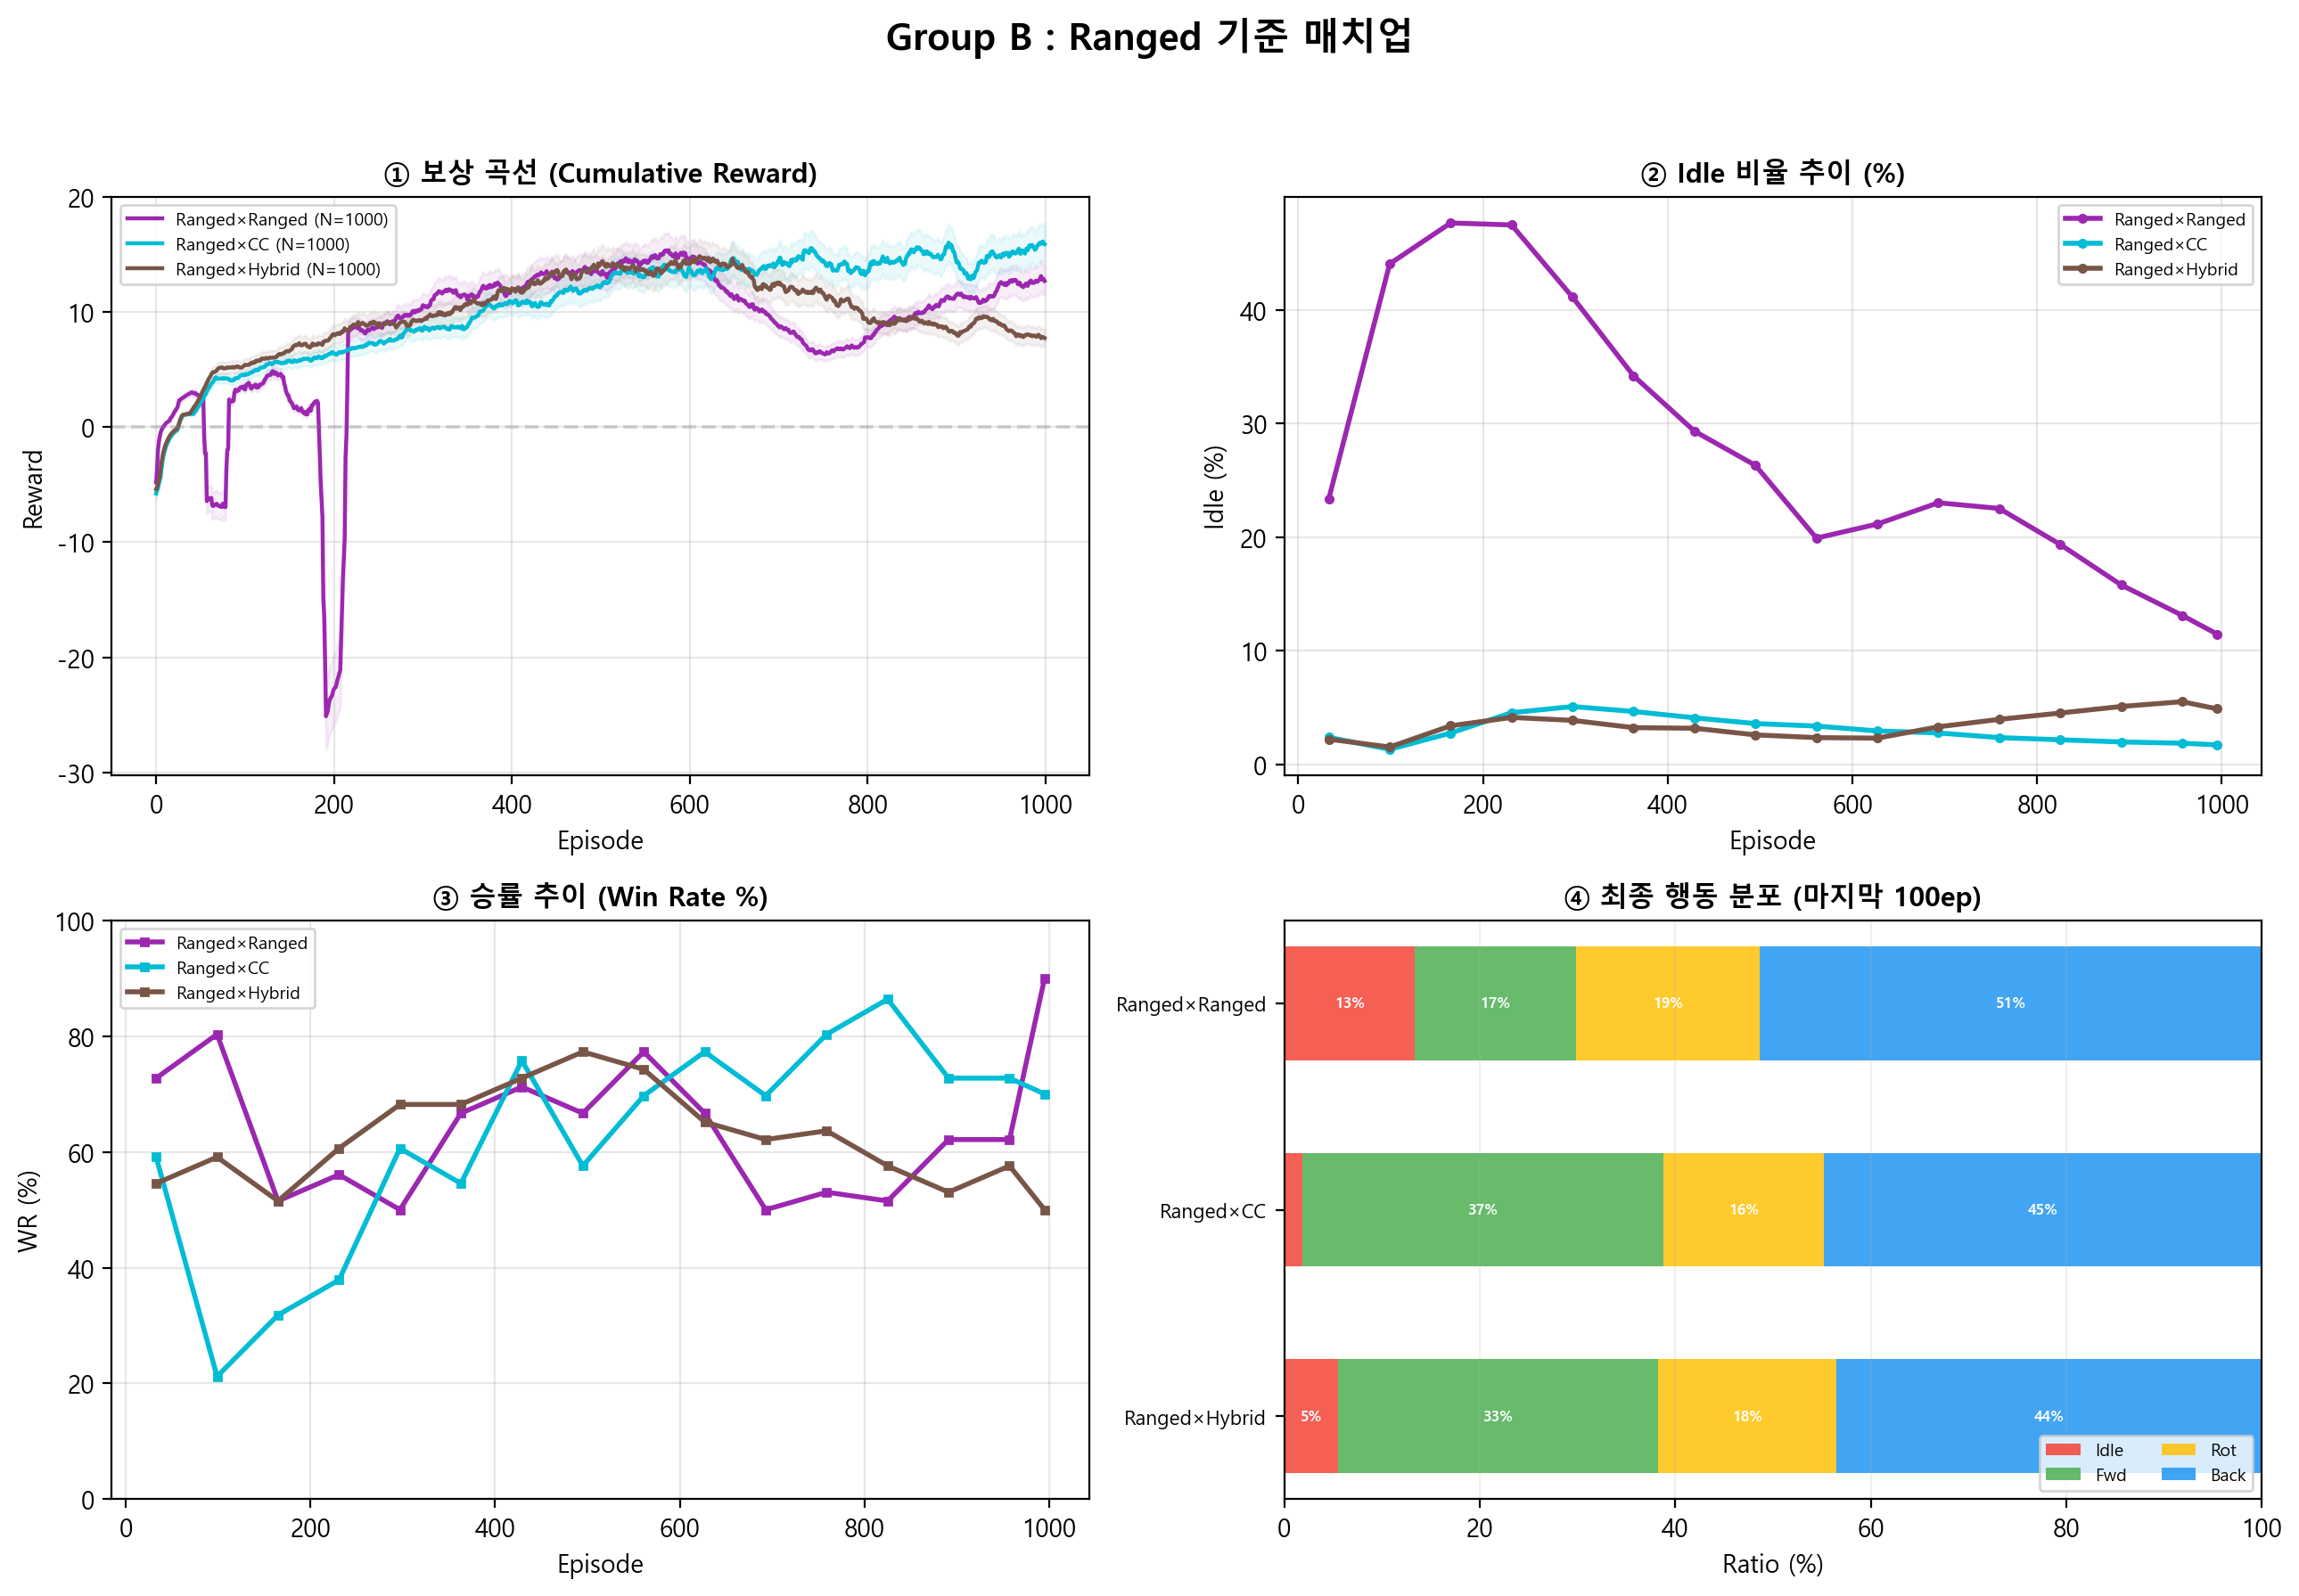
표 2. Group B 수렴 수치
매치업 | N | Idle | Fwd | Back | Rot | WR | Phase | Dur(s) | Dmg
Ranged×Ranged | 1000 | 13.3% | 16.5% | 51.4% | 18.8% | 62% | 2.4 | 317 | 4420
Ranged×CC | 1000 | 1.9% | 37.0% | 44.8% | 16.4% | 73% | 2.5 | 286 | 4360
Ranged×Hybrid | 1000 | 5.5% | 32.8% | 43.6% | 18.2% | 54% | 1.9 | 295 | 3735
① Ranged×Ranged: ep 500 부근 보상/승률 급락(과학습) 후 부분 회복. Idle는 초기 40%에서 최종 13%까지 감소하나, 과학습 구간에서 일시적 상승.
② Ranged×CC: Idle 1.9%로 가장 안정적 수렴. CC 봇의 예측 가능한 패턴이 학습 안정성에 기여.
③ Hybrid×Ranged: 정점 후 점진적 승률 하락이 지속되는 점진 저하형 과학습 양상.

3.3 Group C — Hybrid / CC (2종)
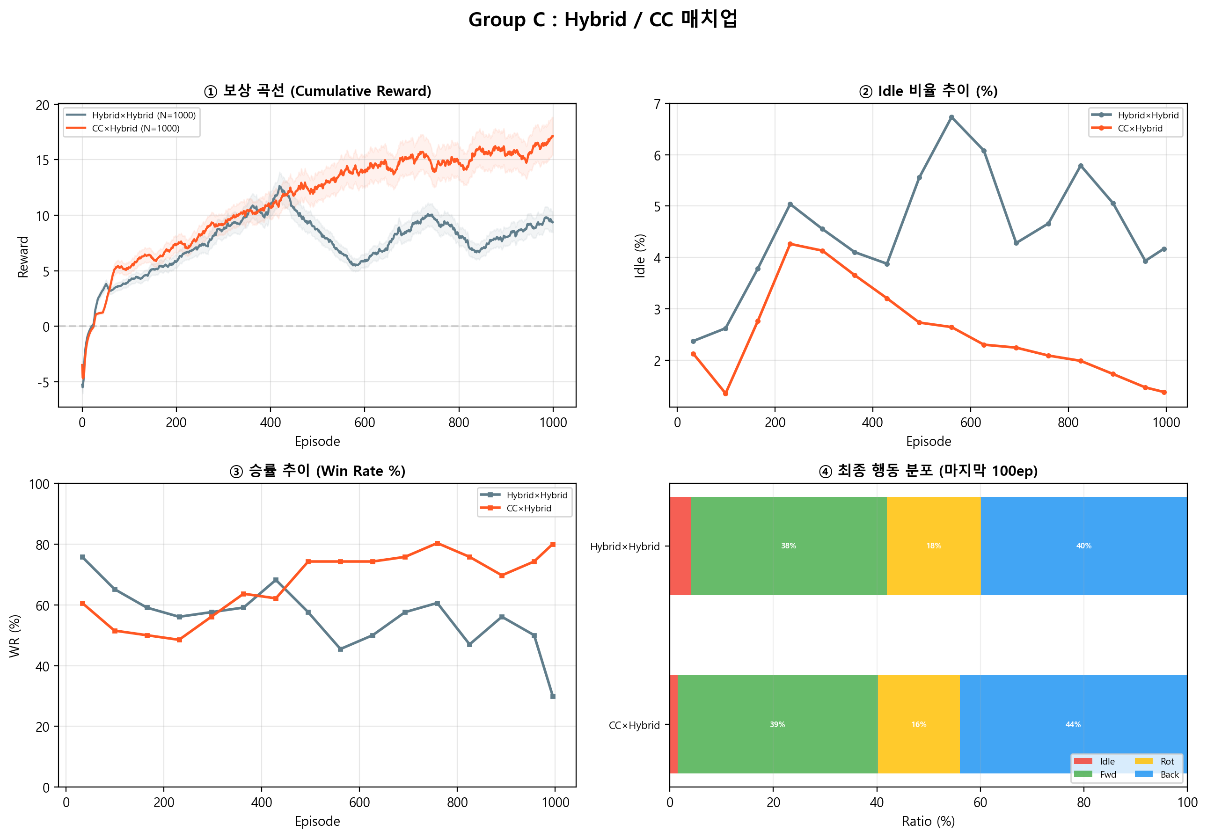
표 3. Group C 수렴 수치
매치업 | N | Idle | Fwd | Back | Rot | WR | Phase | Dur(s) | Dmg
Hybrid×Hybrid | 1000 | 4.1% | 37.8% | 39.8% | 18.2% | 55% | 1.8 | 244 | 3965
CC×Hybrid | 1000 | 1.5% | 38.7% | 44.0% | 15.8% | 74% | 2.4 | 291 | 4281
① Hybrid×Hybrid: 2회 승률 하락(ep 400, 700)이 관찰되는 이중 과학습 유형. 최종 성능이 정점에 미도달.
② CC×Hybrid: 유일하게 과학습 없이 안정 수렴한 매치업. 두 매치업 모두 최종 Idle 1∼4%로 매우 낮아 능동적 이동을 충분히 학습.

3.4 전체 9종 비교
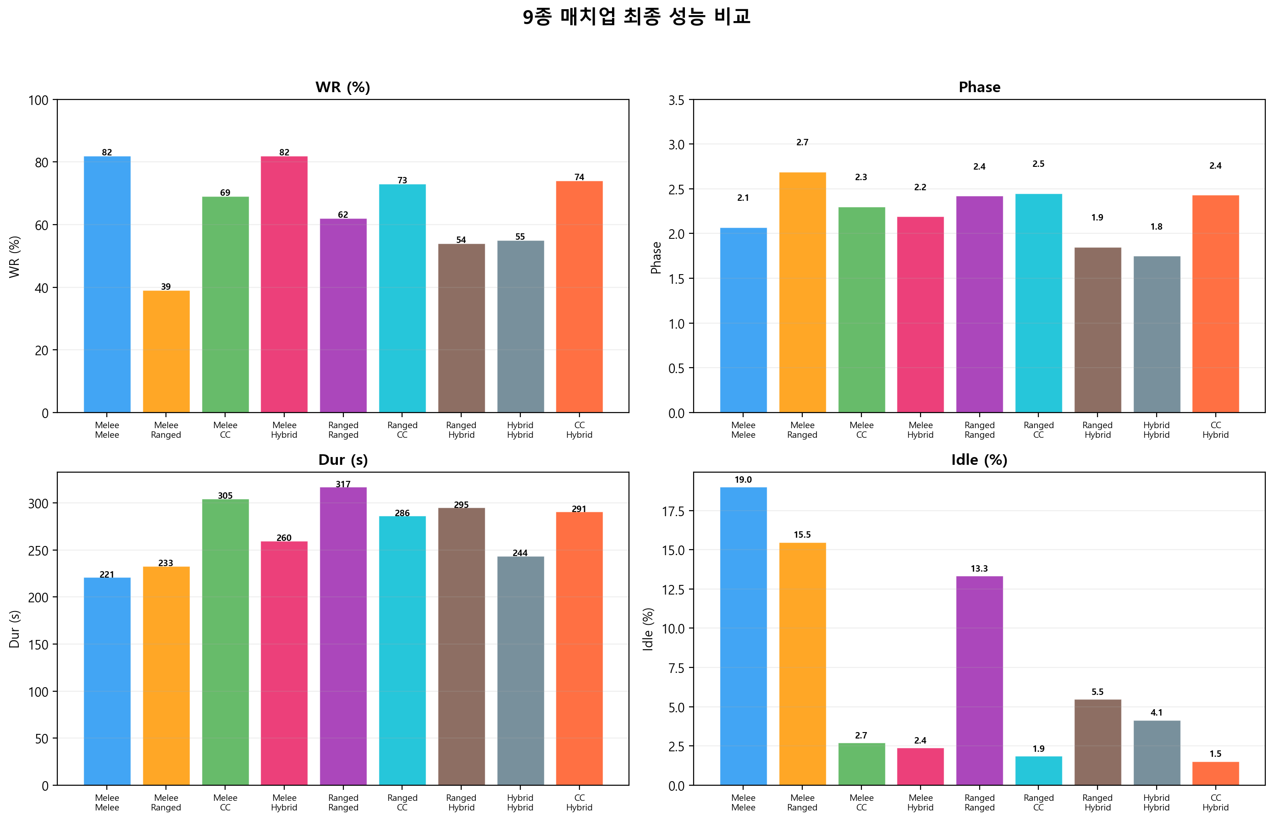
표 4. 전체 9종 종합 (최종 100ep 평균)
매치업 | N | Idle | Fwd | Back | Rot | WR | Phase | Dur(s) | Dmg
Melee×Melee | 1031 | 19.0% | 14.3% | 31.0% | 35.7% | 82% | 2.1 | 221 | 3969
Melee×Ranged | 1066 | 15.5% | 7.7% | 47.1% | 29.8% | 39% | 2.7 | 233 | 5192
Melee×CC | 1000 | 2.7% | 39.3% | 41.0% | 17.0% | 69% | 2.3 | 305 | 4371
Melee×Hybrid | 1000 | 2.4% | 39.2% | 42.9% | 15.6% | 82% | 2.2 | 260 | 4119
Ranged×Ranged | 1000 | 13.3% | 16.5% | 51.4% | 18.8% | 62% | 2.4 | 317 | 4420
Ranged×CC | 1000 | 1.9% | 37.0% | 44.8% | 16.4% | 73% | 2.5 | 286 | 4360
Ranged×Hybrid | 1000 | 5.5% | 32.8% | 43.6% | 18.2% | 54% | 1.9 | 295 | 3735
Hybrid×Hybrid | 1000 | 4.1% | 37.8% | 39.8% | 18.2% | 55% | 1.8 | 244 | 3965
CC×Hybrid | 1000 | 1.5% | 38.7% | 44.0% | 15.8% | 74% | 2.4 | 291 | 4281

4. 분석 및 논의

4.1 Idle 감소와 능동적 행동 학습
9종 매치업 전체에서 학습 진행에 따라 Idle이 감소하는 공통 경향이 확인되었다. 이는 stepPenalty 보상 설계 효과로, 대기의 비효율성을 학습한 결과이다. 최종 대부분 1∼5% 수준 수렴.

4.2 과학습 유형 분류
(1) 급성 하락형 (Ranged×Ranged): ep 500에서 WR/reward 급락 후 부분 회복.
(2) 이중 하락형 (Hybrid×Hybrid): 2회 연속 과학습. 최종 성능 정점 미도달.
(3) 점진 저하형 (Hybrid×Ranged): 서서히 WR이 빠지며 회복 없음.
공통적으로 Forward/Backward 비율의 비효율적 변화와 Rotation 증가가 특징.

4.3 아키타입별 적응
근거리 매치업은 Forward 비율 높고 빠른 교전, 원거리 매치업은 Backward+Rotation으로 거리 유지, Hybrid는 중간적 적응을 보인다. CC×Hybrid의 안정 신호는 CC 봇의 예측 가능한 패턴이 학습 안정성에 기여함을 시사한다.

4.4 승률 해석
BT 봇은 회피 없어 WR이 높게 나옴. 핵심 지표는 승률 자체가 아니라 행동 패턴의 다양성과 적응성. 실 플레이어 전환 시 HP 하향 예정.

5. 결론
3단계 커리큐럼 PPO로 9종 아키타입 조합에 대해 적응적 포지셔닝을 학습시켰다. Idle 감소 경향은 능동적 행동 습득의 핵심 지표이며, 일부 매치업의 과학습은 early stopping 등 대응이 필요하다.
향후 과제: (1) early stopping 도입 (2) 실 플레이어 밸런스 조정 (3) 스킬 타이밍 학습 확장 (4) Self-Play 도입

부록: PPO Hyperparameters
Parameter | Value
Algorithm | PPO
Batch Size | 1024
Buffer Size | 10240
Learning Rate | 3e-4
Hidden Units | 256
Layers | 3
Gamma | 0.995
Lambda | 0.95
Epoch | 3
Max Steps | 40M

